附件1
“众志成城 艺起战疫”师生网络文化作品
展示活动方案

为充分展现重庆市高校师生在疫情防控期间团结一心、奋勇向前的青春力量，在市委教育工委、市教委的指导下，新华社新闻信息中心重庆中心、重庆市高校网络思想政治工作中心联合主办“众志成城 艺起战疫”师生网络文化作品展示活动，通过线上平台展出广大师生在抗疫背景下创作的各类文艺作品，用文艺的视角直击震撼心灵的抗疫瞬间，抒发同心战疫的感人情怀，以实际的行动彰显教育担当，为坚决打赢疫情防控硬仗贡献教育力量。
一、活动组织
新华通讯社新闻信息中心重庆中心
重庆市高校网络思想政治工作中心
二、活动主题
“众志成城 艺起战疫”
三、活动目标
鼓励支持重庆广大师生围绕“众志成城 艺起战疫”主题，积极开展网络文化作品创作，生动展示在战疫过程中涌现出的先进典型、鲜活事例、抗疫精神等，充分发挥基层党组织战斗堡垒作用和党员先锋模范作用，用身边人身边事教育广大师生，凝聚起众志成城、同心战疫的青春力量。
四、参与对象
重庆高校全日制在读学生和在职教师
五、投稿时间
即日起至2022年6月30日
六、作品类型
动漫、摄影、微视频、网文及其他网络文化作品
七、作品要求
参与者需线上报名并提交网络文化作品，每件作品标注创作者姓名、院校等信息，并附上300字以内介绍。创作内容以表现重庆校园抗疫工作为主，包括疫情防控、志愿服务、线上学习、心理疏导、生活保障等方面，力求生动反映重庆师生抗击疫情的行动历程以及由此展现的抗疫精神，激发广大高校师生的责任担当。
作品须为近期（今年以内）创作的原创网络文化作品，未侵犯任何他人的专利、著作权、商标权、肖像权、名誉权、隐私权及其他权益。作品须为未申请专利或进行版权登记的作品，未以任何形式进入商业渠道。如产生任何侵犯版权或知识产权纠纷，责任由参与者承担。参与者拥有作品的著作权，主办方拥有作品的使用权。
动漫作品包括动画短片和漫画作品。动画短片为AVI、MOV、MP4格式原始作品，分辨率不小于1920px×1080px，作品时长原则上在5分钟以内。漫画作品为四格漫画（以四个画面分格来完成一个小故事或一个创意的表现形式）或单幅插画。画稿要求基于A4尺寸（210mm×297mm）纸张创作的作品，画稿四周请保留各2cm空白，要求画面清晰、标明页数；基于计算机或移动设备的新媒体作品，应符合手机动漫行业标准等规范。提交电子图片格式要求为JPEG:RGB图，分辨率100DPI。阅读顺序可根据个人习惯选择从左到右或从右到左，需要在作品首页注明。
摄影作品包括采风纪实、创意摄影、图片故事等，以jpg格式提交，保留EXIF信息。单张图片大小在1024*1024以内，每组作品不超过6张，附件总大小不超过10M。
微视频作品包括剧情类、记录类、歌曲类、综合类（不含动漫）等。作品为AVI、MOV、MP4格式原始作品，分辨率不小于1920px×1080px。作品时长原则上在5分钟以内，适合互联网传播。要求画面清晰，声音清楚，标注字幕。可以使用多种表现形式展示，选用其他影视作品素材时应注明素材来源。
网文作品体裁不限，议论文、记叙文、散文、小说、戏剧、诗歌均可，字数原则上在3000字以内，诗歌行数和字数不限。网文作品要求内容健康、积极向上，不得含有任何违反党的政策和法律法规的内容。鼓励作品探索创新，主题鲜明，风格多样。
八、报送方式
高校师生个人或团队自主报送作品，关注“重庆大学生微讯”“重庆高校思政工作者”“重庆市高校网络思想政治工作中心”微信公众号，在下方栏目处点击【艺起战疫】→【报名入口】，进入本次活动的报名页面“重庆市高校思政工作申报系统”，注册并填写相关信息、提交活动报送作品。
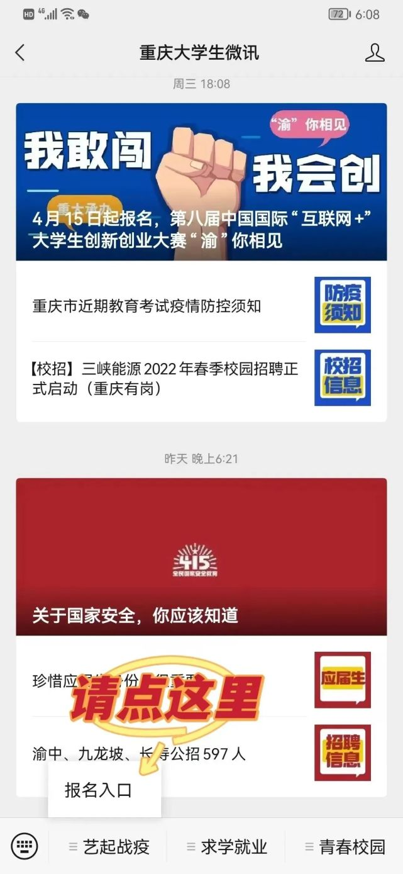
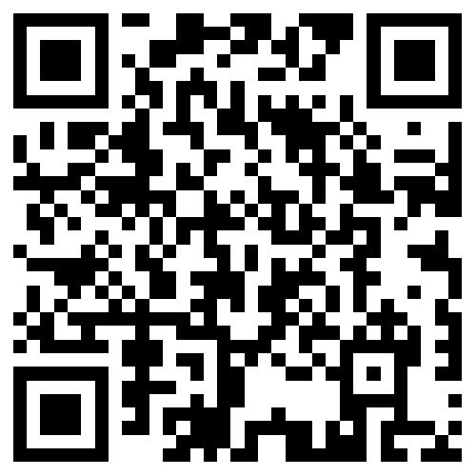
↑扫码获得本次活动报名页面“重庆市高校思政工作申报系统”使用手册
报送截止时间为2022年6月30日。同一人只能报送一件作品。
主办方组织工作小组对各高校官方网站、微博、微信、视频号等平台进行线索搜集，对符合主题的优秀网络文化作品进行抓取和择优展示。平台抓取作品仅参与展示，不参与奖项评比。
九、奖项设置
活动设置一等奖5名，二等奖10名，三等奖15名，优秀奖20名，优秀组织奖若干。
一等奖奖金2000元，二等奖奖金1000元，三等奖奖金500元，优秀奖奖金200元。
本次活动获奖作品优先列入下一届全国大学生网络文化节推荐名单。
十、奖项评选
本次活动采取“作品初选+线上投票+专家评审”结合的方式进行奖项评选。线上投票得分占总评分的20%，专家评审得分占总评分的80%。
主办方组织工作小组对报送作品进行审查和初选，遴选出作品进入线上投票环节。
根据投稿和初选情况，通过“重庆大学生微讯”“重庆高校思政工作者”“重庆高校网络思政工作中心”微信公众号平台发起线上投票。
作品得票数÷所有作品总票数=线上投票率
线上投票率*100=线上投票得分
主办方组织专家评审以统一的评分标准对报送作品进行打分，得出作品的专家评审得分。
线上投票得分*20%+专家评审得分*80%=作品最终得分
按作品最终得分从高到低的排列方式，最终确定优秀作品获奖名单。
活动后续信息将在“重庆大学生微讯”“重庆高校思政工作者”“重庆市高校网络思想政治工作中心”微信公众号推送，敬请关注！

